# Marktanteile auf dem Smartphonemarkt

## Statistiken

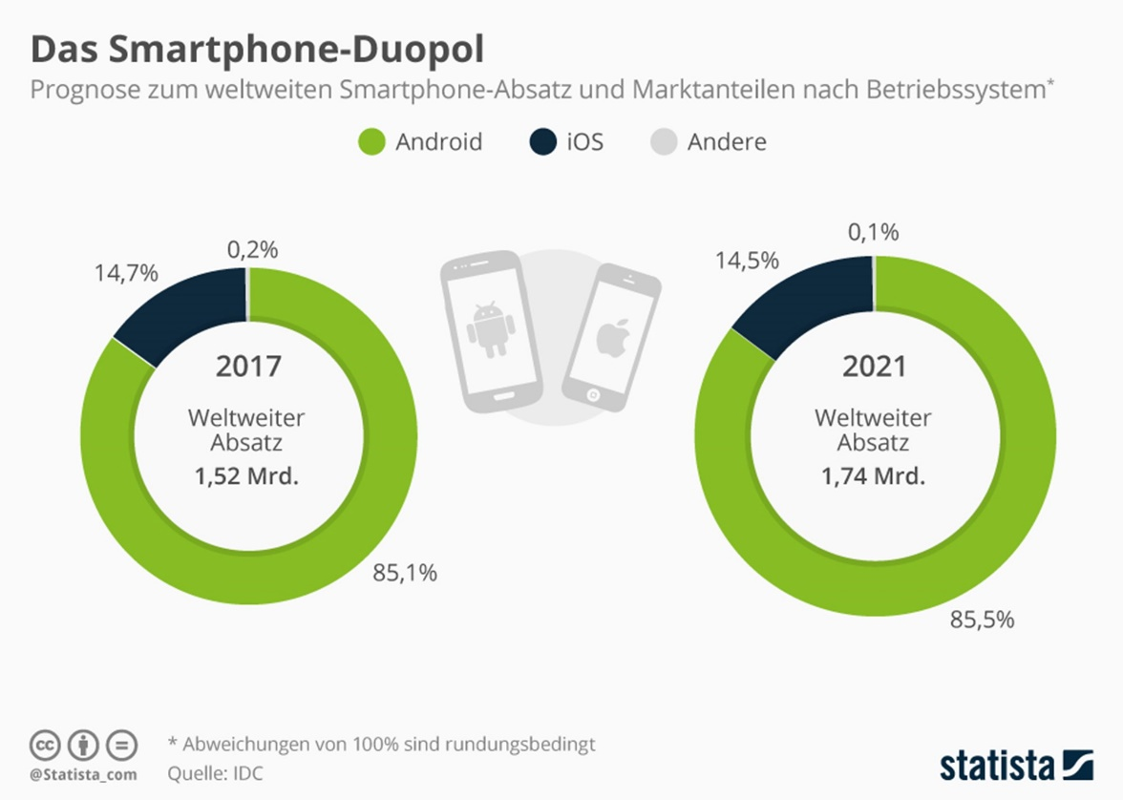

Quelle: [derStandard](https://derstandard.at/2000058663116/Mobile-Betriebssysteme-Android-iOS-und-dann-nichts-mehr), 21.10.2018

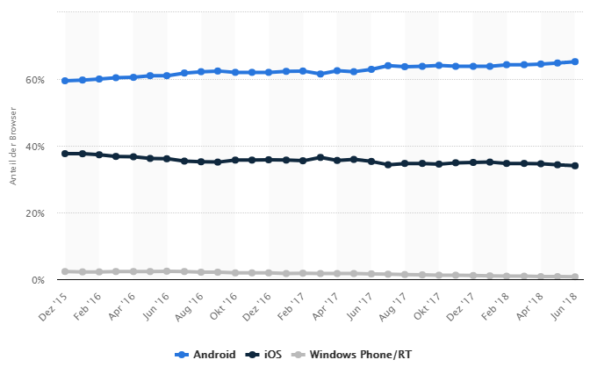

**Anteile der genutzten mobilen Betriebssysteme in Österreich von Dezember 2015 bis Juni 2018**

Quelle: [Statistia](https://de.statista.com/statistik/daten/studie/303829/umfrage/genutzte-mobile-betriebssysteme-in-oesterreich/), 21.10.2018

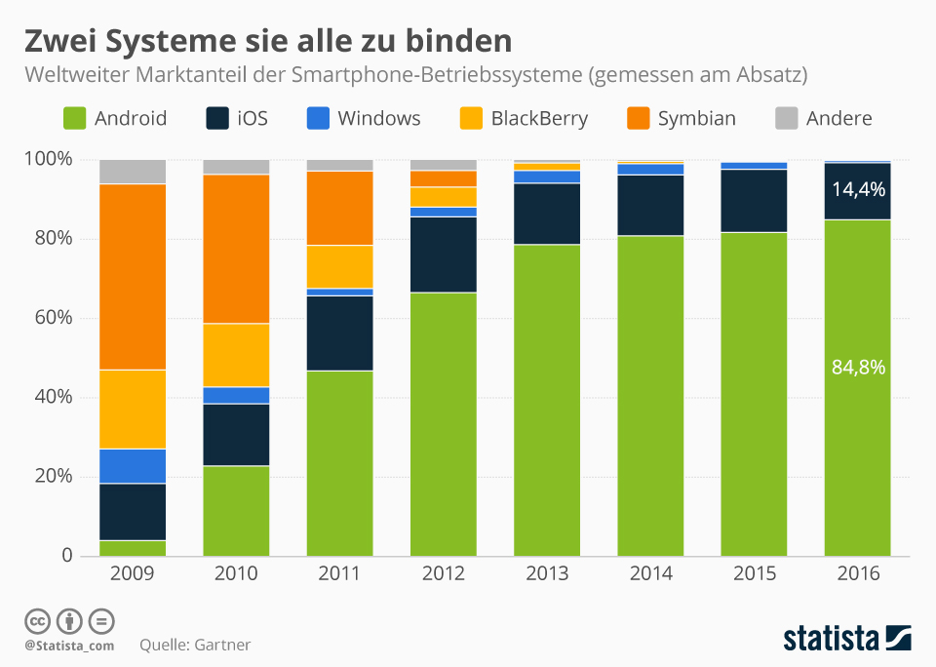

Quelle: [community-oesterreich](https://www.community-oesterreich.com/2017/08/07/der-krieg-der-smartphone-systeme/), 21.10.2018

## Zusammenfassung der Statistiken

Wie man in den Statistiken oben sieht, ist Windows als Betriebssystem auf Smartphones quasi nicht mehr wirklich vertreten. Weltweit wird die Zahl 2021 an verkauften Smartphones, welche nicht Android oder iOS als Betriebssystem haben, bei ca. 1% liegen.

Im Juni 2018 lag die Zahl an Smartphones, mit einem Betriebssystem von Microsoft, in Österreich bei 0,7 %.

Auch Smartphones mit einem System von anderen Anbietern, wie z.B.: BlackBerry oder Symbian haben kaum größere Absatzzahlen, als Smartphones mit einem Betriebssystem von Microsoft.

## Rückschlüsse auf SimpleQ

Es wird vorgeschlagen, dass ...

* ... die App für UWP (=Universal Windows Plattform) entwickelt wird. Dies ist aufgrund der Entwicklungsart mit Xamarin kein Mehraufwand.
* ... die App vorerst nicht im Store erscheinen soll, da es für den Beginn eine Menge Zusatzaufwand bedeuten würde. Außerdem würde man für diesen Schritt zusätzliche finanzielle Aufwendungen benötigen.
* ... falls im Laufe des Projekts genügend Zeit vorhanden ist und die entsprechenden finanziellen Aufwendungen lukriert werden können, diesen Schritt zu erledigen. Er hat aber eine sehr geringe Priorität und ist nicht zwingend erforderlich.